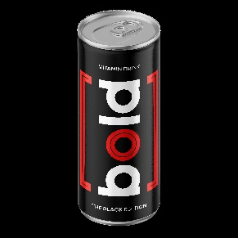 **Витаминизированный напиток Bold 250 ml.**

**Цена EXW:** Договорная. **(0,27$)**

**Минимальный размер заказа** :79 200 штук.

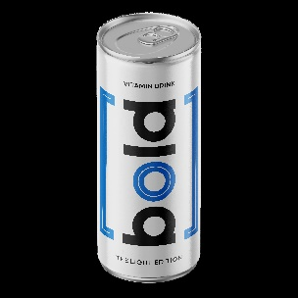**Производительность в месяц**: 1 000 000 .

**Условия доставки**:EXW

**Валюта платежа** : USD

**Условия платежа:** S.W.I.F.T

**Дополнительная информация**

**Модель:** Витаминизированный напиток Bold 250 ml.

**Срок годности:** 12 месяцев

**Материал упаковки:** Алюминиевая банка

**Вместимость:** В лотке 6 штук.

**Условия оплаты:** 100% предоплата через банк или наличными.

**Срок поставки:** в течение 20-30 дней.

В одном лотке 6 штук - по 250 мл

**Состав:** Очищенная питьевая вода, сахар, подсластитель аспартам, ароматизаторы идентичный натуральному «Барборис», лимонная кислота, аскорбиновая кислота, витаминная база. Консерванты: бензоат натрия.

**Пищевая ценность в 100 г продукта:** углеводы – 11 г .

**Энергетическая ценность в 100г продукта:** 44 ккал.

**Условия хранения:** хранить при температуре от 0° С до 18° С и относительной влажности воздуха не более 75%.

Не содержит ГМО.

Продукт сертифицирован.

Произведено в Туркменистане.